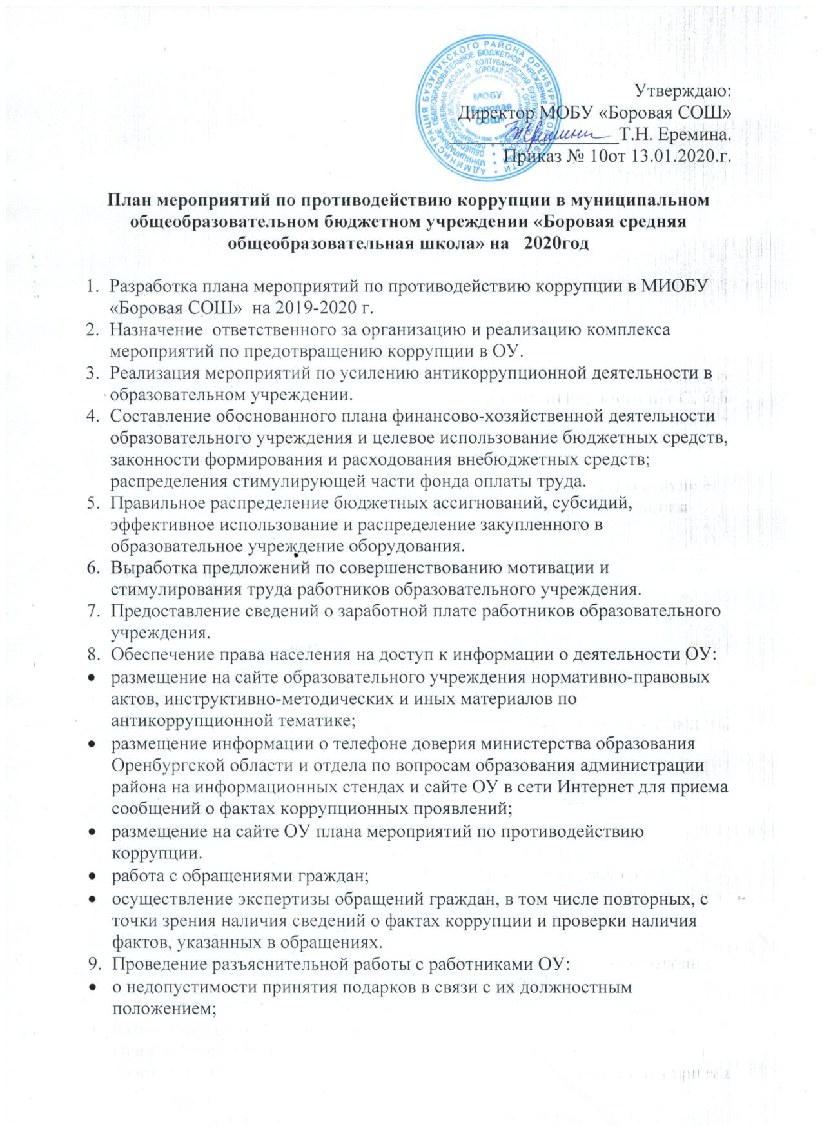

- по положениям законодательства Российской Федерации о противодействии коррупции в том числе об установлении наказания за коммерческий подкуп, получение и дачу взятки. о недопущении поведения, которое может восприниматься окружающими как обещание или предложение дачи взятки либо как согласие принять взятку или как просьба о даче взятки;
- организация антикорупционного образования в образовательном учреждении: на педагогических советах, производственных совещаниях, Совете школы, родительских собраниях;
- оформление заказов на методические и учебные пособия по организации антикоррупционного образования в образовательном учреждении;
- доведение информации о выявленных случаях коррупции до правоохранительных органов.
- Тщательный отбор кадров в процессе комплектования.
- Организация приема, перевода и отчисления обучающихся.
- Совершенствование организации и проведения ОГЭ:
- организация информирования участников ОГЭ и их родителей (законных представителей);
- определение ответственности должностных лиц, привлекаемых к подготовке и проведению ОГЭ за неисполнение, ненадлежащее выполнение обязанностей и злоупотребление служебным положением;
- обеспечение ознакомления участников ОГЭ с полученными ими результатами;
- участие представителей Совета Учреждения в составе конфликтных комиссий;
- организация получения, хранения, заполнения и выдачи документов государственного образца об основном общем образовании.
- прием сообщений граждан о коррупционных правонарушениях на период государственной (итоговой) аттестации выпускников.
- Размещение в сети Интернет публичного отчета директора школы.
- Проведение анализа трудовых договоров, должностных инструкций работников образовательного учреждения и Устава с учетом интересов усиления борьбы с коррупцией.
- Организация и проведение 9 декабря, в день Международного дня борьбы с коррупцией, различных мероприятий:
- проведение классных часов и родительских собраний на тему «Защита законных интересов несовершеннолетних от угроз, связанных с коррупцией»,
- проведение конкурсов рисунков антикоррупционной направленности,
- участие в районных конкурсах, акциях антикоррупционной направленности.
- Организация общественного контроля и оценки коррупционности в образовательном учреждении путем включения представителей родительского комитета, Совета Учреждения в составы наградных, конкурсных комиссий.
- Оказание содействия средствам массовой информации в широком освещении мер, принимаемых по противодействию коррупции.

План работы по противодействию
коррупции на период с 01.01.2020 года по 31.12.2020 года
в МОБУ «Боровая СОШ»

Цели антикоррупционного образования:
1. Формирование системы знаний антикоррупционной направленности;
2. Развитие умений практического применения соответствующих норм права в отношении проявлений коррупции;
3. Формирование антикоррупционного мировоззрения обучающихся;
4. Воспитание антикоррупционных правовых установок у будущего активного гражданина общества;
5. Воспитание ценностных установок, развитие способностей, необходимых для формирования активной гражданской позиции в отношении коррупции.
Задачи:
- разработка мер, направленных на обеспечение прозрачности действий ответственных лиц в условиях коррупционной ситуации;
- совершенствование методов обучения и воспитания детей нравственным нормам, составляющим основу личности, устойчивой против коррупции;
- разработка и внедрение организационно-правовых механизмов, снимающих возможность коррупционных действий;
- содействие реализации прав граждан и организаций на доступ к информации о фактах коррупции и коррупциоогенных факторов, а также на их свободное освещение в средствах массовой информации

№ п/п | Мероприятия | Сроки проведения | Ответственный
 | Обеспечение права граждан на доступ к информации о деятельности МОБУ «Боровая СОШ» |  | Директор
1. | Использование прямых телефонных линий с директором в целях выявления фактов вымогательства, взяточничества и других проявлений коррупции, а также для более активного привлечения общественности к борьбе с данными правонарушениями. | Постоянно | Директор школы
2. | Организация личного приема граждан директором школы | Постоянно
3. | Активизация работы по организации органов самоуправления, обладающий комплексом управленческих полномочий, в том числе по участию в принятии решения о распределении средств стимулирующей части фонда оплаты труда | Постоянно | Директор школы
4 | Соблюдение единой системы муниципальной оценки качества образования с использованием процедур:  - организация и проведение итоговой аттестации в новой форме для 9-х -11-х классов;  - аттестация педагогов школы;  - мониторинговые исследования в сфере образования;  - статистические наблюдения;  - самоанализ деятельности создание системы информирования управления образования, общественности, о качестве образования в школе;  - соблюдение единой системы критериев оценки качества образования (результаты, процессы, условия)  - развитие института общественного наблюдения;  - организация информирования участников ОГЭ и их родителей (законных представителей);  - определение ответственности должностных лиц, привлекаемых к подготовке и проведению ОГЭ за неисполнение, ненадлежащее выполнение обязанностей и злоупотребление служебным положением;  - обеспечение ознакомления участников ОГЭ с полученными ими результатами;  - участие работников школы в составе ТЭК, предметных комиссий, конфликтных комиссий; | Май- июнь | Отв. по УВР
5. | Организация систематического контроля за получением, учетом, хранением, заполнением и порядком выдачи документов государственного образца об основном общем образовании. Определение ответственности должностных лиц. | Постоянно | Директор школы
6. | Усиление контроля за осуществлением набора в первый класс. | Постоянно | Директор школы
7. | Постоянное информирование граждан об их правах на получение образования | Постоянно | Директор школы
8. | Усиление контроля за недопущением фактов неправомерного взимания денежных средств с родителей (законных представителей) . | Постоянно | Директор школы
9. | Организация систематического контроля за выполнением законодательства о противодействии коррупции в школе при организации работы по вопросам охраны труда | Постоянно | Директор школы
10. | Обеспечение соблюдений правил приема, перевода и отчисления обучающихся из МОБУ «Боровая СОШ» | Постоянно | Директор школы
 | Обеспечение открытости деятельности образовательного учреждения
1. | Проведение Дней открытых дверей в школе.  Ознакомление родителей с условиями поступления в школу и обучения в ней. | январь 2020 по  25 мая 2020 года | Директор школы  Зам. по УВР
2. | Модернизация нормативно-правовой базы деятельности школы, в том числе в целях совершенствования единых требований к обучающимся, законным представителям и работникам ОУ | Январь- март 2020 года | Директор школы 0  Зам. по УВР
3. | Своевременное информирование посредством размещения информации на сайте школы, выпусков печатной продукции о проводимых мероприятиях и других важных событиях в жизни школы | В течение периода | Директор школы  Зам. директора по ВР
4 | Усиление персональной ответственности работников школы за неправомерное принятие решения в рамках своих полномочий. | Постоянно | Директор школы
5 | Рассмотрение вопросов исполнения законодательства о борьбе с коррупцией на совещаниях при директоре, педагогических советах | В течение года | Зам. Директора по УВР
6 | Привлечение к дисциплинарной ответственности работников школы, не принимающих должных мер по обеспечению исполнения антикоррупционного законодательства. | По факту | Директор школы
1. | Изучение проблемы коррупции в государстве в рамках тем учебной программы на уроках обществознания. | В течение года | Учитель обществознания
2. | Ознакомление обучающихся со статьями УК РФ о наказании за коррупционную деятельность | Март 2020 года | Учитель обществознания
3. | Библиотечный урок «Про взятку» | Январь 2020 | Библиотекарь
4. | Выставка книг в библиотеке «Нет коррупции!» | Октябрь-ноябрь2020 | Библиотекарь
5. | Беседа «Мои права». | Февраль 2020 | Библиотекрь
6. | Диспут «Про взятку» (9 класс) | Сентябрь 2020 | Зам. директора по ВР
1. | Социологический опрос «Отношение учащихся школы к явлениям коррупции» | октябрь 2020 | кл. руководители
2. | Акция «Нет коррупции» | ноябрь 2020 | Зам. директора по ВР.
3. | Конкурсная творческая работа (сочинение, эссе) среди обучающихся 7-9 классов на темы:  «Если бы я стал президентом»,  «Как бороться со взятками»,  «Легко ли всегда быть честным?» | Апрель 2020года | Учитель русского языка
4. | Проведение серии классных часов «Открытый диалог» со старшеклассниками (8-9 кл.), подготовленных с участием обучающихся по теме антикоррупционной направленности:  -Мои права.  -Я- гражданин.  -Потребности и желания.(1-4 класс).  -Гражданское общество и борьба с коррупцией.  -Источники и причины коррупции.  -Учащиеся против коррупции.  -Условия эффективного противодействия коррупции.  -Почему в России терпимое отношение к коррупции (9 класс) | Февраль-май 2020 года | Отв. по УВР  Классные руководители1-9 классов
5. | Проведение тематических классных часов, посвященных вопросам коррупции в государстве:( 7-9 классы)  -Роль государства в преодолении коррупции.  -СМИ и коррупция. | Январь 2020-декабрь 2020 | Классные руководители.
6. | Конкурс среди учащихся на лучший плакат антикоррупционной направленности | Декабрь | Учитель ИЗО
7. | Организация и проведение к Международному дню борьбы с коррупцией (9 декабря), различных мероприятий:  - оформление стендов в Школе;  - проведение классных часов и родительских собраний на тему «Защита законных интересов несовершеннолетних от угроз, связанных с коррупцией».  - обсуждение проблемы коррупции среди работников Школы  - анализ исполнения Плана мероприятий противодействия коррупции в Школе | Декабрь
 | Работа с педагогами
1. | Корректировка планов мероприятий по формированию антикоррупционного мировоззрения обучающихся. | Январь | Кл.руководители
2. | Размещение на сайте ОУ правовых актов антикоррупционного содержания | Постоянно | Зам. по УВР
3. | Заседание МО классных руководителей «Работа классного руководителя по формированию антикоррупционного мировоззрения обучающихся» | Сентябрь | Руководитель МО
4. | Встречи педагогического коллектива с представителями правоохранительных органов | Март | Зам . по ВР
 | Работа с родителями
1. | Размещение на сайте ОУ правовых актов антикоррупционного содержания | в течение года
2. | Участие в публичном отчете школы | сентябрь | Директор школы
3. | Встреча родительской общественности с представителями правоохранительных органов | сентябрь-октябрь | Директор школы
4 | День открытых дверей школы | март-апрель | Директор школы
5 | Родительские собрания по темам формирования антикоррупционного мировоззрения учащихся | в течение года | Кл. руководители
6 | Круглый стол с участием администрации школы и родительской общественности по вопросу «Коррупция и антикоррупционная политика школы» | Декабрь | Директор школы
7 | Привлечение родительской общественности для участия в работе жюри школьных конкурсов. | Родительский комитет | По мере проведения мероприятий

Директор школы: Т.Н. Еремина

